Họ và tên: Nguyễn Vũ Quốc Đại

MSSV: 17063671

**Bài tập khởi động**

**Bước 1: Cài đặt Seaborn.**

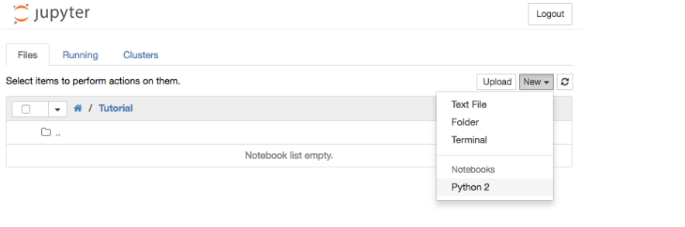

**Bước 2: Nhập thư viện và tập dữ liệu.**

* Khai báo thư viện seaborn và các thư viện cần thiết

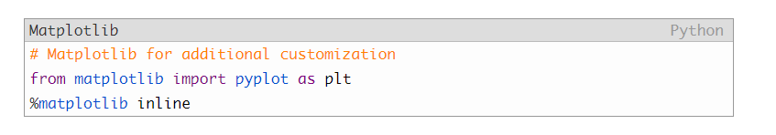

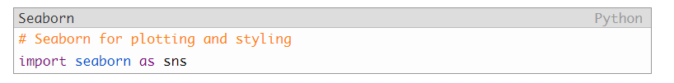

**Bước 3: Chức năng của Seaborn.**

* Chuyển DataFrame của bạn cho đối số data =  , trong khi chuyển tên cột cho các đối số trục, x =  và y = .

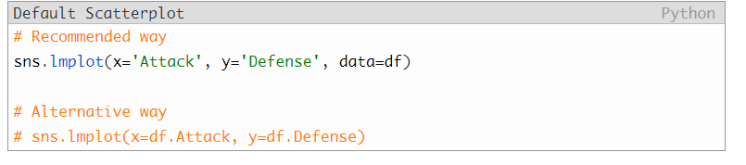

* Đây là cách chúng ta có thể chỉnh sửa lmplot ( ) :

Đầu tiên, chúng tôi sẽ đặt fit_reg = False để loại bỏ dòng hồi quy, vì chúng tôi chỉ muốn một biểu đồ phân tán.

Sau đó, chúng ta sẽ đặt hue = 'Stage' để tô màu các điểm của chúng ta theo giai đoạn tiến hóa của Pokémon. Đây sắc đối số là rất hữu ích vì nó cho phép bạn thể hiện một chiều thứ ba thông tin sử dụng màu sắc.

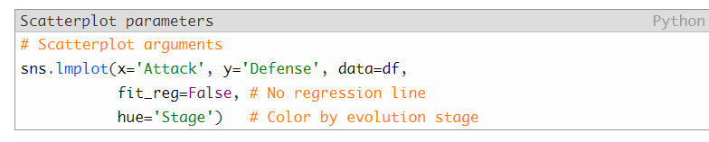

**Bước 4: Tùy chỉnh với Matplotlib.**

* Đặt giới hạn trục của bạn là một trong những thời điểm đó, nhưng quá trình này khá đơn giản:

Đầu tiên, gọi chức năng âm mưu Seaborn của bạn như bình thường.

Sau đó, gọi các hàm tùy chỉnh của Matplotlib. Trong trường hợp này, chúng ta sẽ sử dụng các hàm ylim ( ) và xlim ( )

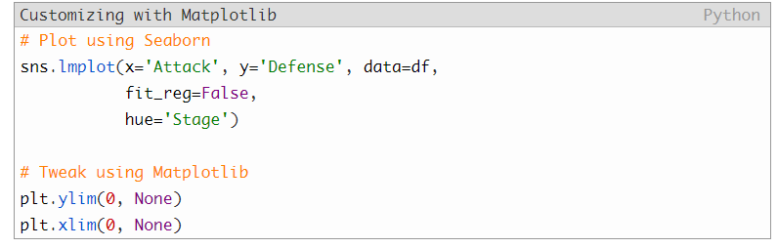

* Tạo một  **sơ đồ hộp** cho các chỉ số chiến đấu của Pokémon:

**Bước 5: Vai trò của Pandas.**

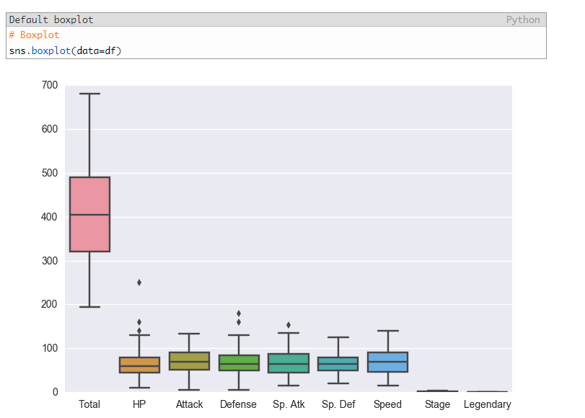

* Tạo một DataFrame mới có tên là stats_df  chỉ giữ các cột thống kê:

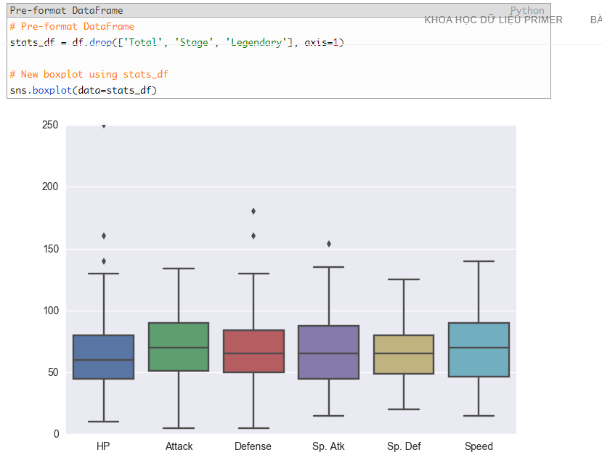

**Bước 6: Chủ đề Seaborn.**

* Next, we'll change the theme to 'whitegrid' while making a violin plot.

Violin plots are useful alternatives to box plots.

They show the distribution (through the thickness of the violin) instead of only the summary statistics.

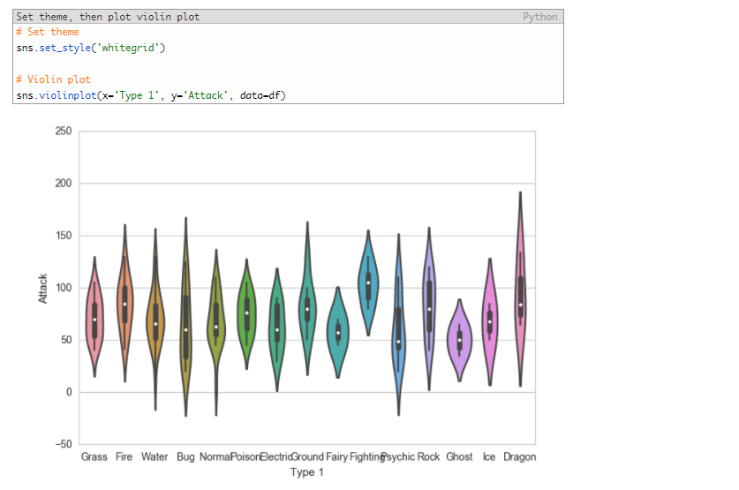

**Bước 7: Bảng màu.**

* Sử dụng Bulbapedia để giúp chúng tôi tạo một bảng màu mới:

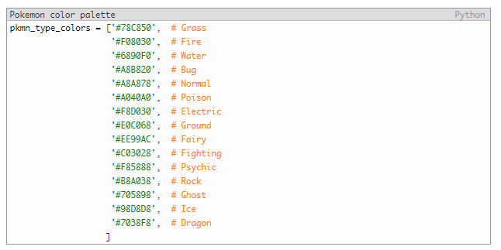

* Sử dụng đối số Palette = để tô màu lại biểu đồ của mình.

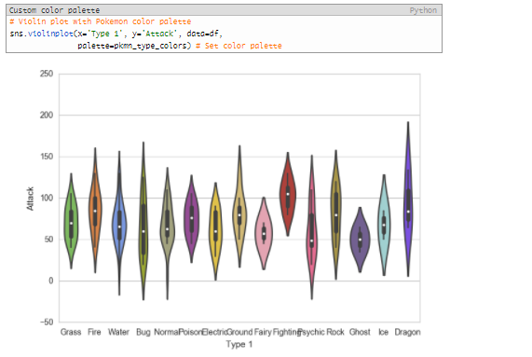

**Bước 8: Overlaying plots.**

Đầu tiên, chúng tôi sẽ làm cho hình của chúng tôi lớn hơn bằng cách sử dụng Matplotlib.

Sau đó, chúng ta sẽ vẽ sơ đồ cây vĩ cầm. Tuy nhiên, chúng ta sẽ đặt bên trong = Không để loại bỏ các thanh bên trong đàn viôlông.

Tiếp theo, chúng ta sẽ vẽ sơ đồ bầy đàn. Lần này, chúng tôi sẽ làm cho các điểm màu đen để chúng nổi bật hơn.

Cuối cùng, chúng tôi sẽ đặt tiêu đề bằng Matplotlib.

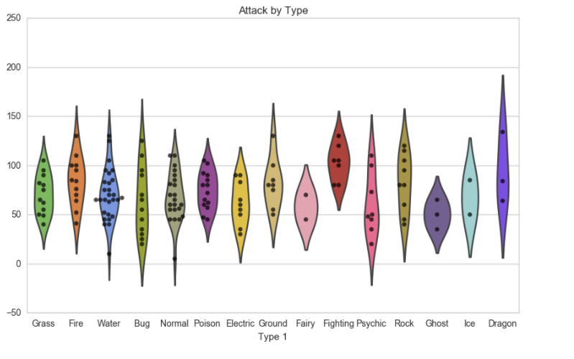

**Bước 9: Kết hợp tất cả lại với nhau.**

To do so, we'll use Pandas's melt() function. It takes 3 arguments:

* First, the DataFrame to melt.
* Second, ID variables to keep (Pandas will melt all of the other ones).
* Finally, a name for the new, melted variable.

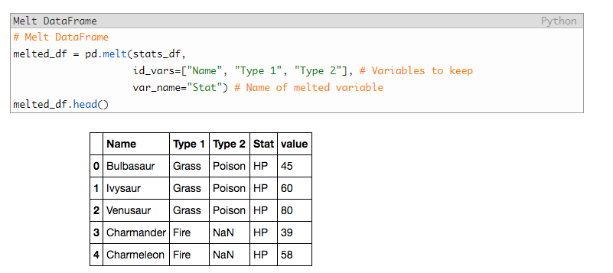

**Step 10: Pokédex (mini-gallery).**

10.1 – Heatmap

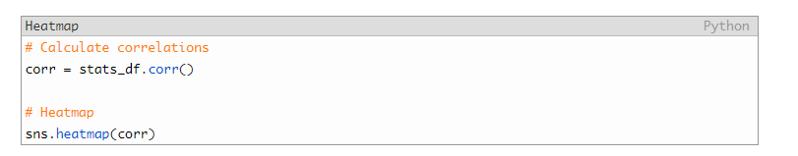

10.2 – Histogram

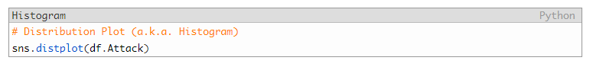

10.3 - Bar Plot

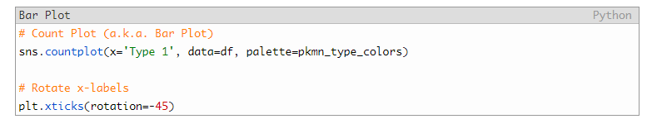

10.4 - Factor Plot

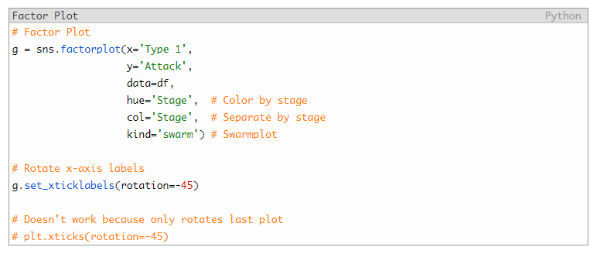

10.5 - Density Plot

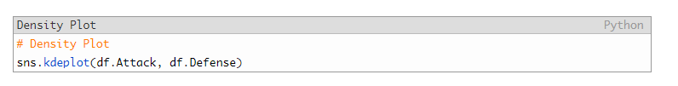

10.6 - Joint Distribution Plot

